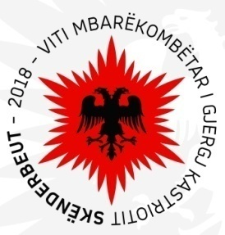
REPUBLIKA E SHQIPERISË
BASHKIA KORÇË
DREJTORIA E PËRGJITHSHME JURIDIKE DHE E
MENAXHIMIT TË BURIMEVE NJERËZORE
Nr.____prot. Korçë më ____/____/2018
NJOFTIM MBI REZULTATET E VERIFIKIMIT PARAPRAK PËR LËVIZJE PARALELE NË KATEGORINË EKZEKUTIVE
(specialist inxhinier ndërtimi)
Niveli minimal i diplomës “Master profesional”
Në degët e inxhinierisë së ndërtimit
Kategoria e pagës III.b

Në zbatim të nenit 25, të ligjit 152/2013 “Për nëpunësin civil” i ndryshuar,si dhe të Kreut VII, të Vendimit nr. 243, datë 18/03/2015, të Këshillit të Ministrave, Njësia e Menaxhimit të Burimeve Njerëzore pranë Institucionit të Bashkisë Korçë, në përfundim të verifikimit paraprak të kandidatëve , për përmbushjen e kushteve të lëvizjes paralele dhe kërkesave të veçanta të përcaktuara në shpalljen për konkurrim, njofton se për grupin e pozicioneve :

- (një) Specialist inxhinier ndërtimi , Drejtoria e Menaxhimit të Kontratave, të Infrastrukturës, etj, kategoria III.b

Kandidatët për të vazhduar fazën e dytë të vlerësimit janë:

-Andrea Duro

- Intervista e strukturuar do të zhvillohet në datën 22.06.2018, ora 11:00 në ambientet e sallës së mbledhjes të Bashkisë Korçë.

KRYETAR

Sotiraq FILO

